Concept du groupe
« Sécurité internationale et transformation de conflits locaux »
Conférence du Fokus Sahel à l’académie évangélique de Francfort
27/ et 28 mars 2019

COMMUNICATION : SOUMANA COULIBALY
Thème : « Le dialogue intercommunautaire et la gestion des conflits locaux »
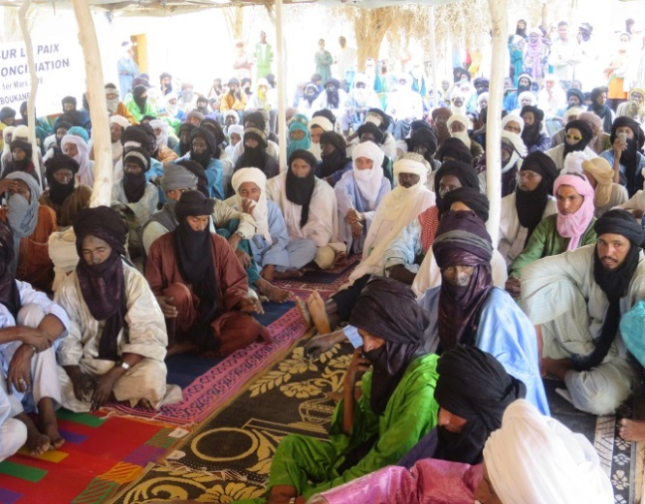
Rencontre Dialogue intercommunautaire à Anderamboukane

INTRODUCTION :

Les pratiques du dialogue intercommunautaire pour la paix et la réconciliation sont l’œuvre de plusieurs acteurs, notamment de la société civile, mais aussi des Etats et de la communauté Internationale.

Au Mali il y en a une dizaine d’organisation de la société civile qui ont expérimenté cette pratique du dialogue communautaire notamment :
- AEN : Aide de l’Eglise Norvégienne,
- AME : Association Malienne des Expulsés,
- ARGA : Alliance pour Refonder la Gouvernance en Afrique,
- ASEFOD : Association pour l'Education et la Formation au Développement,
- ENDA Mali : Environnement et Développement,
- ORFED : Organisation pour la Réflexion, la Formation à l’Education à la Démocratie et au Développement,
- HDS : Harmonie de Développement au Sahel,
- TDH : Terre Des Hommes,
- DVV International,
- Et Amnesty International/ Mali.

En fonction de la spécifié des acteurs de mise en œuvre du dialogue intercommunautaire pour la paix et la réconciliation, il existe une diversité d’Approches de dialogue intercommunautaire et réconciliation que nous allons tenter de vous expliquer à travers quelques exemples du Mali.

Egalement les processus de gestion des conflits par le dialogue intercommunautaire pour la paix et la réconciliation aboutissent dans la majeure partie des cas à des Résultats très significatifs que je tenterai de vous citer quelques-uns.

Ensuite il s’agira d’attirer votre attention sur les défis/limites que les processus de dialogue intercommunautaire pour la paix et la réconciliation sont confrontés dans leur mise en œuvre.

Et enfin, je partagerai avec vous quelques Recommandations/Leçons apprises dans les processus de gestion des conflits par le dialogue intercommunautaire pour la paix et de reconstruction.

DEVELOPPEMENT :

Chers Participants,
Mesdames/Messieurs

Considéré jadis, comme un havre de paix, un modèle de coexistence pacifique entre diverses ethnies (plus d’une douzaine), le Mali connaît depuis 2012 une crise sociopolitique et sécuritaire sans précédent. Bien que cette crise malienne ait parfois été qualifiée par bon nombre d’analystes comme la « crise du nord Mali », elle s’étend actuellement sur tout le territoire national, en l’occurrence le centre du Mali (région de Mopti et une partie des régions de Ségou et Koulikoro).

En dépit de l’accord pour la paix et la réconciliation signé en 2015 entre l’Etat malien et les groupes armés (CMA, Plate-forme), la situation sécuritaire au Mali continue de se dégrader avec l’augmentation des violences djihadistes et les conflits communautaires, entrainant des milliers de personnes à se déplacer (plus de 120 000 DPI actuellement) et la fermeture de plus de 807 écoles dont 62% dans la seule région de Mopti.
Ainsi depuis 2012 jusqu’à maintenant, plusieurs organisations de la société civile, comme je viens d’en citer plus haut, ont initié des projets/programmes pour aider les communautés maliennes d’aller vers la paix, la réconciliation et le raffermissement des relations sociales par le biais du dialogue intercommunautaire.

- Les approches du Dialogue :

C’est dans ce contexte, que s’est tenu du 23 au 24 septembre 2014, un atelier d’échange entre ces organisations sur le dialogue communautaire, avec l’appui d’EIRENE et Fokus Sahel. Ce qui a permis à ces organisations de se connaître et partager leurs expériences dans ce domaine.

Les principales approches identifiées pendant cet atelier sont donc les suivantes :

- Les approches dites « Par le bas », ou « Approches innovantes », sont des alternatives par rapport aux trois autres qui sont ;
- Les approches étatiques ;
- Les approches traditionnelles ;
- Et les approches Internationales.

- Les « Approches par le bas » :

La particularité de ces approches est surtout qu’elles tendent de reconstruire le cadre normatif et technique des opérations de dialogue et reconstruction en l’adaptant aux contextes sociopolitiques, culturels et religieux locaux.
Il s’agit plus explicitement, dans le cadre de ces approches, d’ouvrir des espaces collectifs d’échanges où chaque communauté à son niveau questionne pour identifier « les obstacles à la paix durable et sur les solutions à apporter ». Cette méthodologie, en plus de mettre les acteurs au cœur du processus, permet également de créer des espaces neutres de dialogue qui favorisent l’écoute mutuelle, la rencontre et le rapprochement. C’est l’approche développée par beaucoup d’organisations au Mali comme notamment IMRAP, ORFED, Enda Mali, etc.
Toutefois, ces approches dites par le bas, sont aussi fonction de la nature et du contexte des conflits :
(Par exemple un conflit religieux va demander une approche plus religieuse et c’est aussi le ca d’un conflit qui concerne un espace dominé culturellement par une certaine religion)
Elles dépendent aussi de la façon dont elles sont expérimentées sur le terrain par les organisations évoluant dans ce domaine.
- Par exemple à Enda Mali, l’accent est surtout mis sur l’approche communale. C’est également le cas pour PACT et ORFED.
- Tandis que d’autres, privilégient l’implication des acteurs religieux dans le processus de dialogue et réconciliation (Dialogue religieux), c’est le cas de l’ONG malienne ASEFOD.
- l’AEN, GRAIP/TASSAGHT et l’AMSS, appliquent l’Approche Inter - Communautaire de gestion non violente des conflits. Là l’accent est beaucoup mis sur la diversité et la spécificité géoculturelle.

- Quant aux « Approches traditionnelles », elles sont fondées sur le « retour aux valeurs culturelles traditionnelles africaines promues par les ancêtres dans le cadre de la prévention et de la résolution des conflits qui naissaient inéluctablement entre les royaumes, les familles et/ou les tribus ».
Comme vous le savez la prévention ou le règlement des conflits en Afrique privilégie le dialogue, qui constitue, dans ce cadre un outil majeur de gouvernance.
Toutefois avec l’évolution actuelle du monde, ces approches traditionnelles de prévention et de résolution des conflits ont pleins de limites.

- S’agissant des Approches étatiques, il s’agit des processus de prévention et de gestion des conflits par le dialogue à l’échelle nationale par les pouvoirs publics.

Au Mali par exemple, il y a eu un processus de dialogue inter-maliens entamé en juillet 2014 et qui a abouti à la signature le 20 juin 2015 du fameux « Accord pour la paix et la réconciliation ».

- Tandis que les Approches Internationales concernent la prévention et la gestion des conflits par le Dialogue à l’échelle de deux ou plusieurs pays.

- Les résultats :
Les processus de gestion des conflits par le Dialogue intercommunautaire aboutissent dans la majeure partie des cas à des résultats très significatifs. En effet
- Le dialogue est un « acte de purification », il permet aux communautés de s’exprimer librement et d’évacuer leur ressentiment,
- Elle permet également d’identifier collectivement les causes, les acteurs et les facteurs des conflits,
- De faire convenir à une vision et des perspectives pour l'avenir,
- Favorise la rencontre et les échanges entre des groupes communautaires en conflit,
- Le processus de dialogue permet aussi de faire une large mobilisation autour des projets concrets et des priorités pour le développement local,
- Egalement le dialogue entre les parties en conflit favorise l’adoption de solutions en termes de gestion consensuelle des ressources naturelles (par exemple utilisation des points d'eau).

- Les Défis/Limites :
En dépit de tous les avantages que nous venons de citer plus haut, le processus de dialogue et réconciliation est confronté à un certain nombre de défis et limites qui doivent retenir notre attention pendant les discussions au sein de notre groupe de travail. Il s’agit notamment :
Défis :
- Quels acteurs doivent participer au dialogue ? (Les acteurs clés, ou impliquer tout le monde ?)
- Comment gérer le risque de récupération ou de manipulation par des acteurs politiques ?
- Comment assurer la participation rationnelle des jeunes, des femmes et autres groupes qui n'ont pas l’habitude et le droit de parler au niveau des espaces publics locaux ?
- Qui doit faciliter le processus de dialogue et de réconciliation ?
- Quel rôle doivent jouer les mécanismes locaux dans le processus ? (par exemple les chefferies, les religieux, les communicateurs traditionnels),
- Comment structurer le dialogue : quelle planification et quelle animation au plan méthodologique ?
- Comment assurer la durabilité des acquis du processus ?
- Comment intégrer l’instrumentalisation des conflits intercommunautaires par des acteurs violents (groupes djihadistes et autres) dans les concepts de dialogue et réconciliation ?
Limites :
- Le processus de dialogue est ponctuel et la durabilité des acquis n'est pas toujours assurée,
- L’ensemble des parties en conflit ne sont pas toujours présents dans le processus, cela entraine la fragilité des conclusions des rencontres,
- Les processus de dialogue ne font pas toujours l’objet de portage institutionnel au niveau local.

- Recommandations/Leçons apprises :
Pour conclure donc je vais vous citer quelques Recommandations/Leçons apprises, qui ont été formulées lors de l’atelier d’échange entre les acteurs maliens évoluant dans le domaine du dialogue communautaire, tenu du 23 au 24 septembre 2014 à Bamako avec l’appui de EIRENE et Fokus Sahel.
- Capitaliser les acquis (approches, instruments, résultats) et les intégrer dans les stratégies des processus officiels de réconciliation,
- Encourager la participation des jeunes et des femmes dans le processus de dialogue,
- Focaliser les processus de dialogue sur les besoins clés identifiés : sécurité, réconciliation et réintégration, bonne gouvernance et développement,
- S’assurer d’une meilleure inclusivité de toutes les parties prenantes dans le processus,
- Impliquer les mécanismes endogènes dans le processus du dialogue afin de favoriser l’appropriation du processus au niveau local,
- Prévoir un mécanisme de capitalisation et de suivi participatif des recommandations.

